姓名：__________ 大 连 理 工 大 学
学号：__________
课 程 名 称： 线性代数 试卷： A 考试形式： 闭卷
院系：__________ 授课院（系）： 数学科学学院 考试日期： 2015年6月6日 试卷共 6 页
_____ 级_____ 班
 | 一 | 二 | 三 | 四 | 五 | 六 | 七 | 八 | 九 | 总分
标准分 | 30 | 10 | 8 | 10 | 8 | 10 | 12 | 6 | 6 | 100
得 分

装 得 分 一、（每小题3分，共30分）填空题
1. 设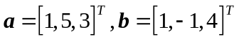，则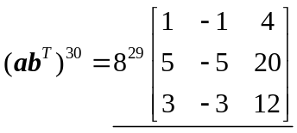
2. 设为三阶方阵，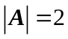，则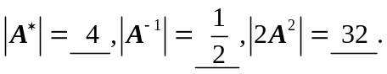
3. 设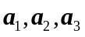都是三元列向量，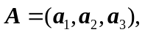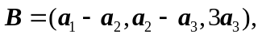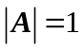，
则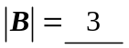
订 4. 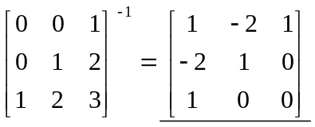
5. 设向量组线性无关，则向量组线性无关的充要条件是和满足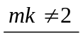
6. 设列向量组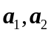线性无关,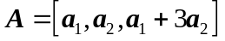,则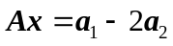的通解为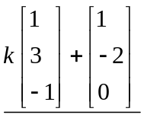
7. 设是单位列向量，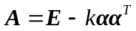是正交阵，则需满足条件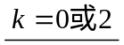
线 8. 设三阶方阵和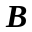相似，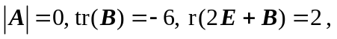则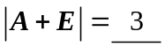
9. 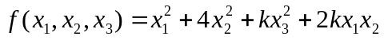为正定二次型的充要条件是满足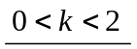
10. 设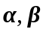为三元列向量，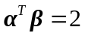，则矩阵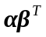的相似标准形为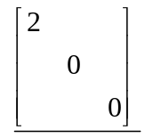
得 分 二、（每小题2分，共10分）选择题

1. 设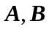都是阶方阵，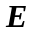为阶单位矩阵，下列选项正确的是（ C ）
（A）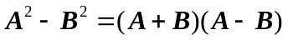.
（B）若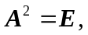则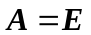或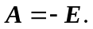
（C）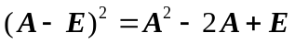.
（D）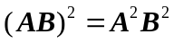.
2. 设方阵经过初等变换化为方阵，则下列选项正确的是（ B ）
（A）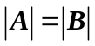.
（B）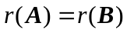.
（C）和的特征值相同.

（D）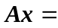和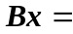同解.
3. 设有两个向量组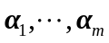和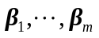，若存在两组不全为零的数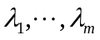和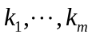，使= 0，则（ C ）正确。
(A) 和都线性相关；
(B) 和都线性无关；
(C) 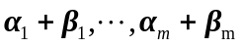,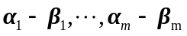线性相关；
(D) ,线性无关。
4. 设为阶方阵，为元列向量，若r(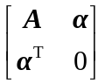)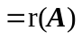，则（ D ）正确。
（A）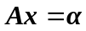必有无穷多解； （B）必有唯一解；
（C）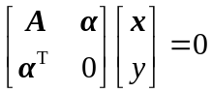只有零解； （D）必有非零解.
5. 设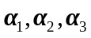为线性无关的三元列向量，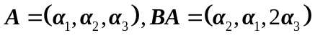，则的特
征值为（ A ）
（A）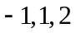 （B）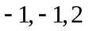 （C）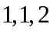 （D）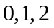
得 分 三、（8分）计算行列式
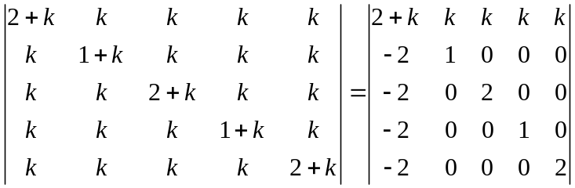
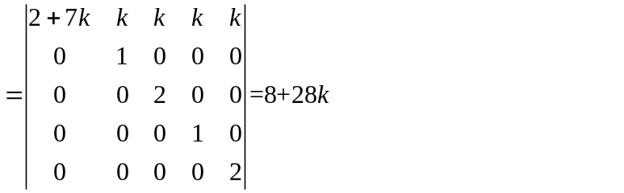
得 分 四、（10分）已知矩阵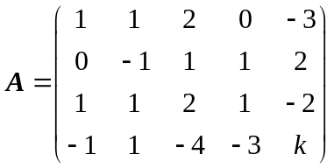的秩为，求及的列向量组的一个极大无关组，并将的其它列向量用该极大无关组线性表示。
解：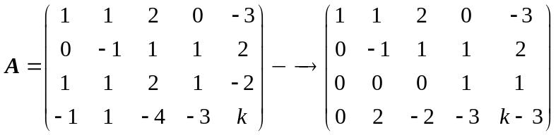
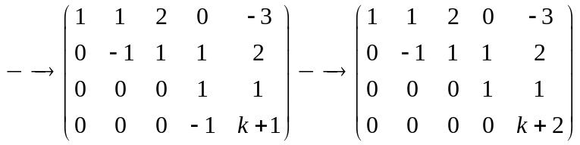
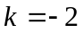
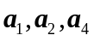为的列向量组的一个极大无关组 （注：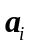表示的第列）
当时
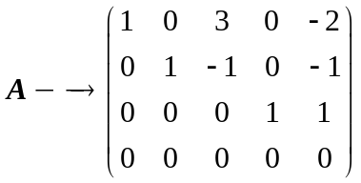
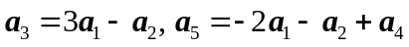
得 分 五、（8分）已知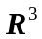的两个基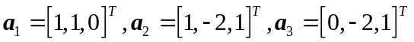和
，（1）求从基到基
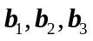的过渡矩阵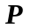.（2）求向量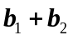在基下的坐标向量。
解：（1）记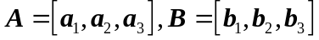，则有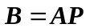
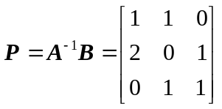
（2）向量在基下的坐标向量为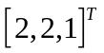
得 分 六、（10分）当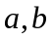满足什么条件时，方程组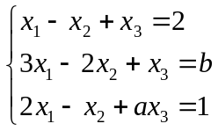
有唯一解；无解；有无穷多解？并在有无穷多解时，求该方程组的通解.
解：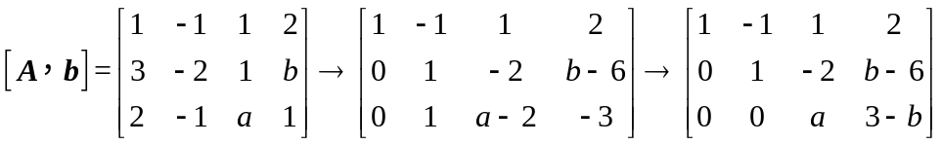
当时，有唯一解；当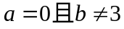时，无解；
当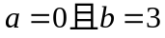时，有无穷多解。
通解为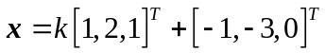
得 分 七、(12分) 设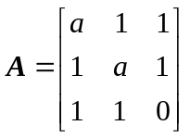与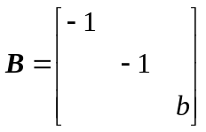相似，（1）求和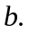
（2）求正交阵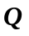，使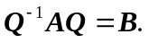（3）设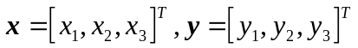，求出二次型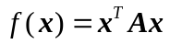在正交变换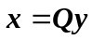下的标准形。
解：（1）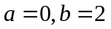
（2）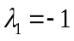对应的特征向量为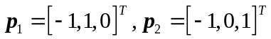
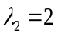对应的特征向量为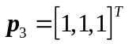
通过正交化和单位化，求得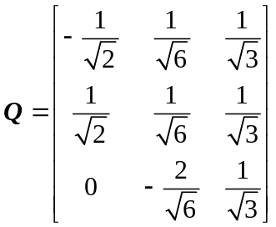
（3）所求标准形为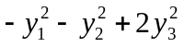
得 分 八、（6分）设为阶方阵，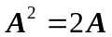，证明：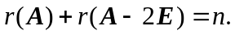
证：由，得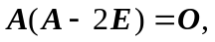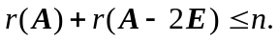
由
所以
得 分 九、（6分）设为对称正定阵，是正整数，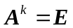，证明：.
证：设为的特征值，则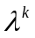为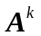的特征值，由，得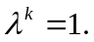
因为正定阵的特征值全大于0，所以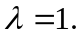
因为对称矩阵都可相似对角化，所以存在正交阵，使
